**东华理工大学(抚州校区)**

**新生生存指南**

关于学校 4

校园地图 4

从领通知书到开学 6

领取通知书 6

分班 6

交学费 6

开学第一天-报道-办水卡 6

开学后的一些事情 6

上课 6

赣东学院迎新 7

中秋节 7

临时班委 7

正式上课 7

体检 7

军训 7

入党申请 7

国庆假期 7

关于早读和晚自习 8

商业 8

饮食 8

购物 9

出行 10

医疗 10

邮寄地址 10

学校快递点位置 10

一栋宿舍床位大小，桌面尺寸，宿舍地面尺寸 11

选宿舍床位须知 12

学平险的购买 12

需要下载的软件 12

校园网相关 13

关于学分和综测分 13

学生组织相关 13

防诈骗提醒 13

洗衣机，饮水机，热水机，吹风机说明 13

关于洗澡 14

校园卡 14

选课 14

关于培养方案 14

关于宠物 14

宿舍平面图 15

教学楼平面图 17

校区建筑导览 20

22

抚州-临川区导览 34

注：本文所有内容都是按22级软件工程专业所写，不具备普遍性

# 关于学校

学校在抚州有两个校区，本部校区(学府校区),南区(玉茗校区)。其中教室等主要设施和东华理工大学的学生宿舍在本部校区，南区为东华理工大学长江学院和赣东学院的学生宿舍(同时该校区内还有商品房住宅)。过去还有北区(羊城校区)，之前为抚州师范专科学校，现在已出售给其它地方院校。

目前学校正在抚州新建占地2000亩的新校区，计划25年秋季投入使用，从此以后东华理工所有学生都要在抚州新校区学习一年，到大二再根据原计划分配到南昌或抚州校区。本部校区则存在改造为附属中学的计划。

东华理工大学长江学院原本为东华理工大学的下属民办学院，和南昌校区为同一套领导班子，本部回迁之前抚州校区就是长江学院；长江学院已于2020年完成最后一批招生，目前已转变为公办“赣东学院“，由抚州地方教育局管理，原长江学院的学生组织等也一并移到赣东学院，目前东华理工大学抚州校区正在重新组建各种学生组织。

学府校区的北侧为当地人民公园，市民可自由进出该公园。图书馆也在该公园范围内。

学校详细历史请查阅校历。

# 校园地图

此处仅给出学府校区总图，建筑平面图请参考附录

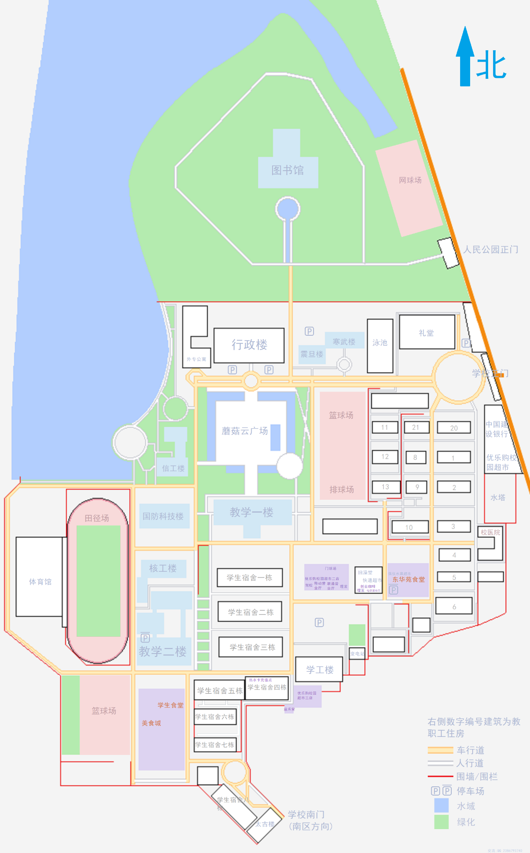

# 从领通知书到开学

### 领取通知书

当你看到这篇文章时，你肯定已经收到通知书了，所以不再赘述。

在通知书给出的新生群里会有一些新生活动；同时辩论社等社团可能会开始招人。

### 分班

8月21号发布新生名单，每个班会分配一个学生担任的班助，班助负责建立班群并发二维码到新生群，新生在新生名单中找到所属班级后，扫描对应二维码进入班级群。新生群会在不久后进入禁言状态。

本校会按照录取名单给学生分配学号和班级，对于软件工程专业，每班三十多人；同时三个班组成一个大班，每大班一个班主任，平时上课基本以大班为单位(有些课会拆开来)。

### 交学费

8月23号交学费。（参考选宿舍部分）,交学费过程中会让学生租用保险箱等，这里可根据需要自己选择。

### 开学第一天-报道-办水卡

9月6号到学校报到；老生会提前几天报道。

进入学校后到达指定位置报道，领取钥匙、学生信息卡、一卡通等，当天不需要交高中的学生档案。

以防万一，最好还是按照学校要求带好需要的资料

前往宿舍，报道当天，宿舍保安会负责在一楼登记信息和发放洗澡用的热水卡，需要100元，其中卡费10元，水费90元。

# 开学后的一些事情

### 上课

刚开学这段时间一般是领导等给学生上专业介绍课等，正式上课需要数周后。上课时间为8:00-9:40;10:00-11:40;14:00-15:40;16:00-17:40

### 赣东学院迎新

9月8日赣东学院开始迎新，届时会有赣东学院的学生组织在学校里招新。这几天会有电动大巴车接送学生往返本部和南部校区，但是仅限开学这段时间。

### 中秋节

学校在中秋节会给学生发放礼品(22级是月饼)，另外操场上可能会有学生会组织活动。

### 临时班委

新生入学后，班助会在群内征集临时负责人来管理班级。

### 正式上课

9月12号开始正式上课。课程都是两节的连堂课。课表可以在学工系统或者在微信公众号“懂你校园墙”-“功能大厅”(非官方)查询。课表以周为单位，不同周的课表可能不同。

刚开学时软件工程专业的课程基本都在教学一楼；实验课在图书馆六楼；教学二楼基本为赣东学院使用，而由于英语听说课设备在教学二栋，每周还会有一堂英语课在教学二栋。

熟悉附录的教学楼平面图可有效减少寻找教室的时间。

### 体检

9月14号左右进行体检，都是常规项目，需要扎两针，大概1小时左右。

### 军训

9.19-9.30军训(22级12天，21级18天。但是天数不影响，军训是按照总学时算的课程)

军训期间的的项目有六大单兵队列动作，齐步走，正步走，军体拳，匕首操，刺杀操(使用本校的塑胶枪模型)，战场救护，手榴弹使用教程，打背包等。

军训的教官是本校海军士官生学长。

### 入党申请

在九月底会开始收集入党申请书，22级要求2000字

### 国庆假期

国庆假期取决于军训时间，21级因为国庆假在军训时间内，所以只有三天；22级有7天。

可以趁着国庆假期在抚州市熟悉一下环境，免费的景点很多。

# 关于早读和晚自习

2022级为10.31号开始早自习，时间为7.15-7.45，内容不限，不需要站起来。

2022级为10.19号开始晚自习，时间为19:00-21:00，同样内容不限。

# 商业

## 饮食

学校有三个食堂，学生食堂，美食城，东华苑食堂(教职工食堂)

* 学生食堂价位表如下(仅供参考)

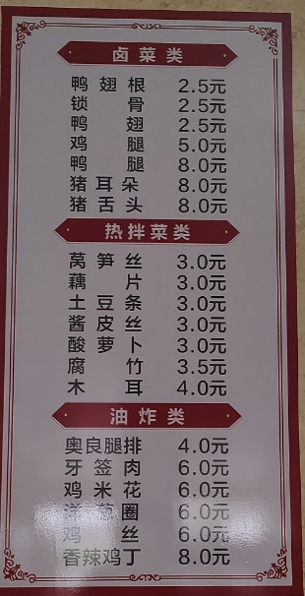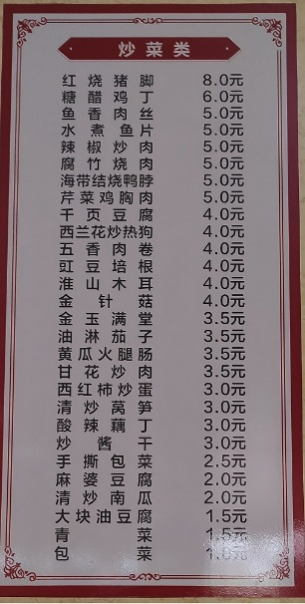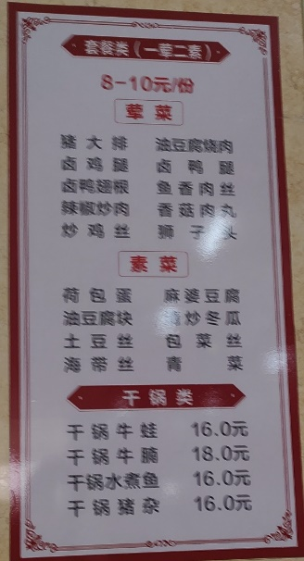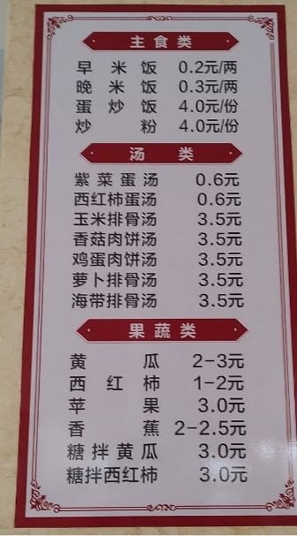

* 教职工食堂(两边价格味道基本对标)

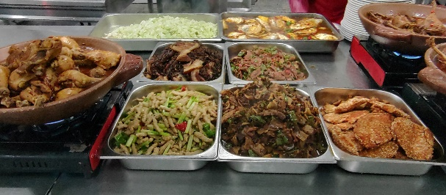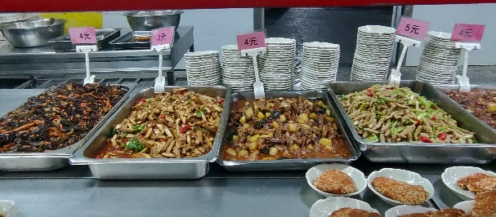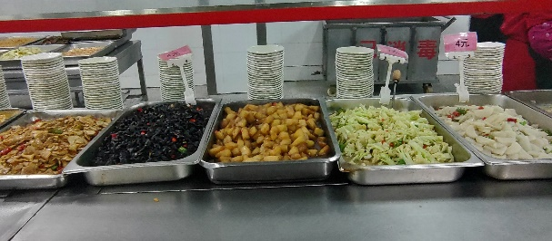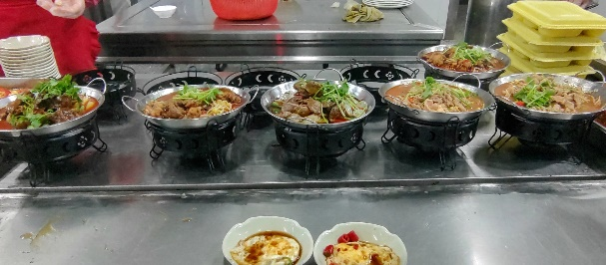

* 美食城

主要是各种店铺，有拉面馆、川菜馆、麻辣烫、饺子、各式面馆、面点、粥、油炸类快餐等

## 购物

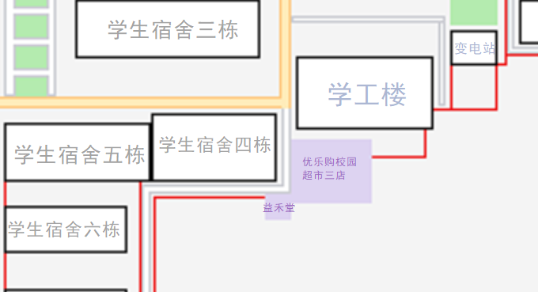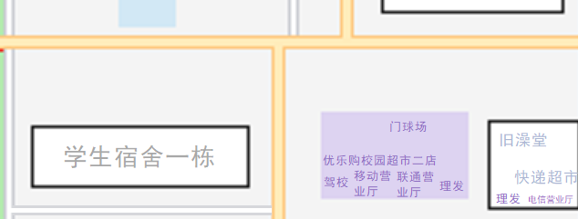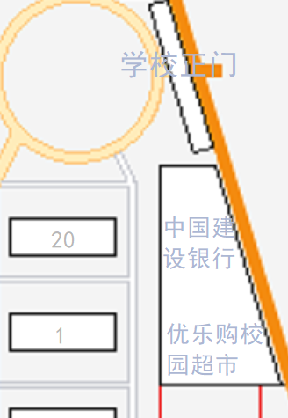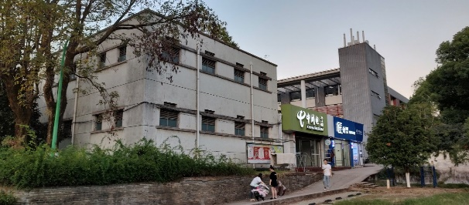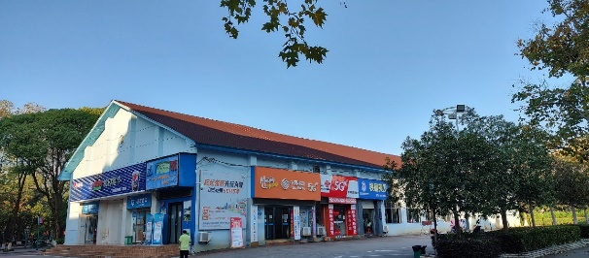

校内共有三家优乐购超市，一店品类最齐全，大门在校外；二店位于宿舍一栋东侧，店里只出售食品，同时店里有单独的水果捞店铺；三店位于学工楼后方，卖食品和生活用品，家居用品等。

校内有一家自助打印室，位于学工楼西侧。一些宿舍楼里也有打印机可供租用。

校内有两家佩仪水果超市，一家在东华苑食堂，一家在学工楼。以水果捞为主要经营模式，价格在11~13元/斤。

# 出行

本部校区大门通常情况下就是共享电动车和共享自行车的停车场，电动车数量接近百辆，在非高峰期完全够用。出门向右走200米有抚州快速公交车站，南区门口也有车站。

在校门向北100米为抚州市长途公交车站。

# 医疗

本部校区内有医务室，在这里进行体检；医务室内有基础药房和医生。

距学校300米为抚州市人民医院，目前还处于扩建阶段，但是已经有一栋楼装修完成，大部分科室已经开始运作。

# 邮寄地址

学校的地址为：

江西省抚州市临川区西大街街道学府路56号东华理工大学本部

# 学校快递点位置

韵达，极兔，中通，圆通，申通，等位于东华苑食堂西侧旧澡堂的快递超市

顺丰，京东快递点在快递超市对面的佩仪水果超市店

邮政快递点位于学工楼中国邮政

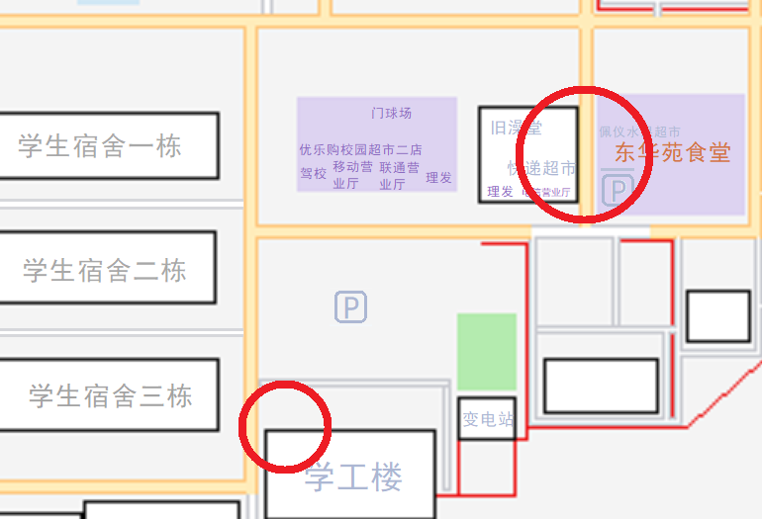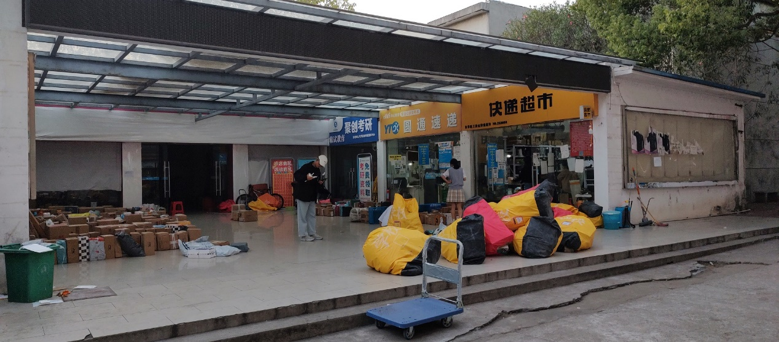

# 一栋宿舍床位大小，桌面尺寸，宿舍地面尺寸

一栋的床位尺寸不统一，大约是80*190，八栋床位是标准90*190。其他宿舍数据不明

从宿舍床板到天花板的距离是152cm，另外在高90厘米处预留了用来搭床帘的架子

一栋桌面尺寸参考图示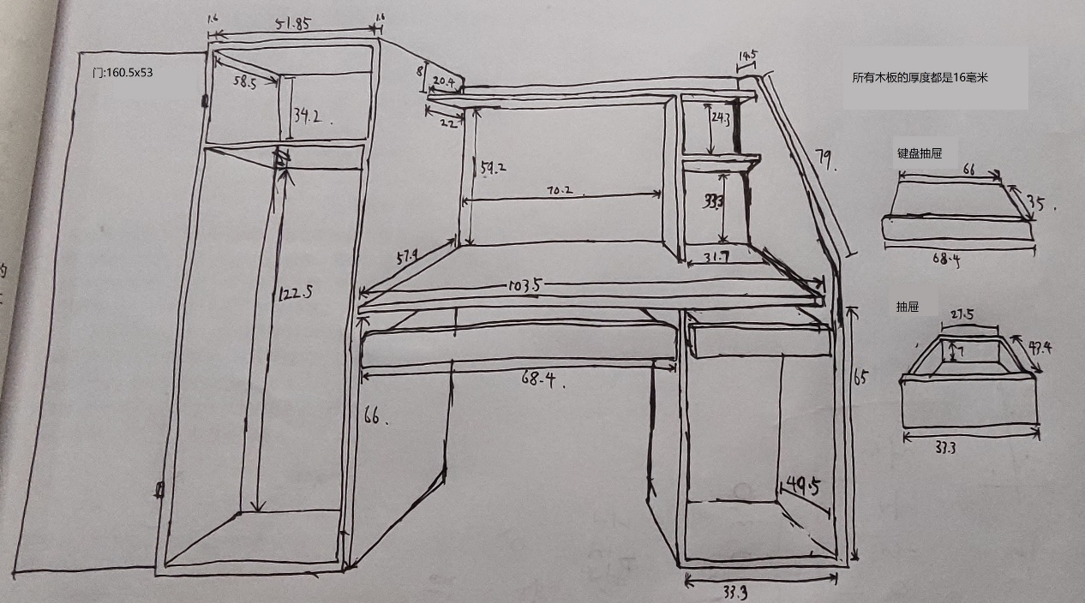

一栋宿舍地面尺寸为6.5mX2.8m，外加阳台0.5mX2.8m

# 选宿舍床位须知

交学费时可以选择床位，越早缴费，选床位越早；没必要太抢先，因为服务器届时会非常卡，基本上挤不进系统。只要不是太晚一般都能拿到想要的位置。选宿舍时是一个班被分进好几个宿舍，学生可以在本班的几个宿舍里选床位。

选宿舍前可以先进入缴费系统看看宿舍布局。另外建议研究附录的宿舍平面图，为了方便选择离卫生间或楼梯间更近的宿舍；当然如果比较需求较安静的环境，那么就需要考虑远离这两个地方，洗衣机和楼梯间有时候比较吵。

# 学平险的购买

在缴费时有购买学平险的部分，但这部分当时是不能缴费的，真正购买大约在10月份，辅导员会开班会课讲解，费用目前是100/年。

# 需要下载的软件

每日校园-负责每日健康打卡、查寝、请假

闪动校园-校园跑

完美校园-校园卡充值和支付。

腾讯会议-线上课程

学习通-网络课程

知到-网络课程

支付宝-饮水机、洗衣机、吹风机，热水机

# 校园网相关

学校主要建筑基本覆盖了校园wifi，需要绑定学生手机号。手机需要抚州本地号码，且在营业厅和学生信息绑定。

学校里有移动、电信和联通的三个营业厅，三家的套餐政策不同，各位可以入校后比较。

# 关于学分和综测分

每个人要毕业都需要有一定的学分；学分主要靠修完一门课程后获得对应学分来积累，同时也有一些项目可以加分，但不多；综测分是学校评奖学金等的依据，获得方式详情翻阅学生手册81页。

# 学生组织相关

入校当天会有学校的官方组织招新，如国旗护卫队，记者团等。

其他一些校级学生社团，如学生会，青志协等会稍晚一些招新。

其他兴趣社团由学生社团管理组织管辖（该学生组织于2022年从赣东学院分出，之前只有南昌校区的学生社团管理组织）会在10月中旬左右的周末在食堂门口招新。

# 防诈骗提醒

开学后一般而言需要加各种群，随后便会出现一些来路不明的人拉你进入“重要通知群”“绘画交流群”等，无视即可，如果重要事项没有被通知那也是学校方面的问题，不会让学生承担责任。

# 洗衣机，饮水机，热水机，吹风机说明

洗衣机可以直接用支付宝扫码下单，也可以扫码下载它的软件。在洗衣机软件里注册时有可能会被引导注册电子银行卡，务必小心。

饮水机，热水机，吹风机也可以由支付宝扫码使用；另外还可以和校园卡绑定，这样就可以直接刷卡使用而不需要扫码了。

# 洗澡

学校使用洗澡专用的热水卡洗澡，该系统与学生卡分开。当消费累计达到一定额度后(大约是30元)，需要去充值点刷新(不需要额外花钱)，否则无法使用。洗澡卡充值点位置如图。

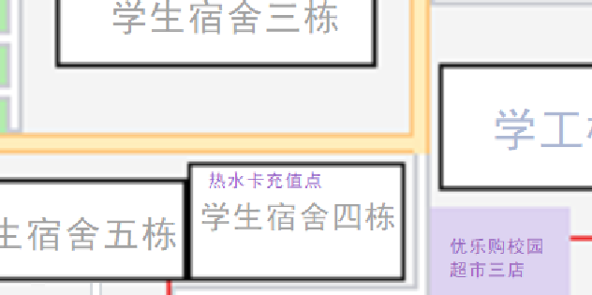

而冷水不需要。热水机和水罐都在宿舍附近的地面上，在水罐未满的时候，热水机将会烧水并将热水储存在水罐中。这就导致在晚上的洗澡高峰期过后可能会出现热水耗尽的情况，此时热水水流将会是断断续续的。

# 校园卡

在入校当天会发放校园一卡通。通过“完美校园APP”可以往里面充值。在食堂打饭和饮水机接水都可以使用校园卡，而进入图书馆必须要刷校园卡。另外食堂可以直接用APP付账，而不需要携带校园卡；当然随身携带是最方便的。

在两个食堂内都有校园卡的自助补办机。

# 选课

在进入学校的第一个学期，学生不需要选择其它课程；唯一需要选择的是体育课的老师，可选科目只有太极拳一种。

# 培养方案

学院官网会给出专业的培养方案，但是各级的培养方案可能不一样；每一级的培养方案(实际上不是培养方案，只是类似)需要在东华理工大学官网->东华理工大学网上办事大厅->教务管理系统->信息查询->教学执行计划查看->执行计划预览 里查询。这个网站需要校园网或登录学生账号才能进入，所以没有进入学校时参考官网挂出的培养方案即可。

# 宠物

学校禁止在宿舍饲养宠物，但在校区内有非常多的猫(尤其是食堂附近)，很多是经常有人喂养的，所以不怕人；狗非常少，偶尔会有一些。

# 宿舍平面图

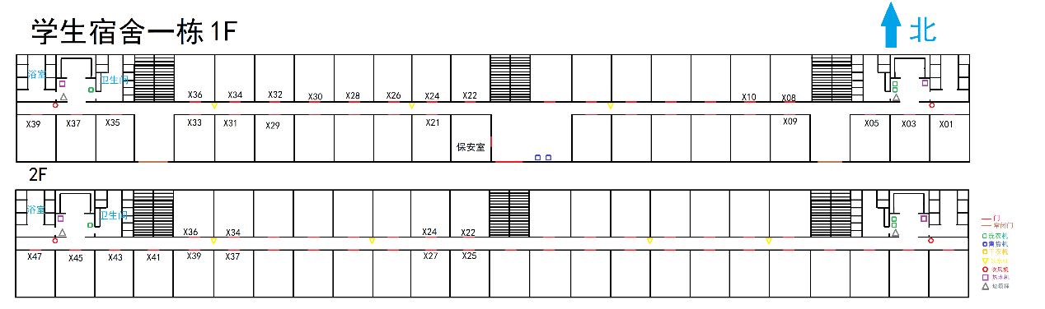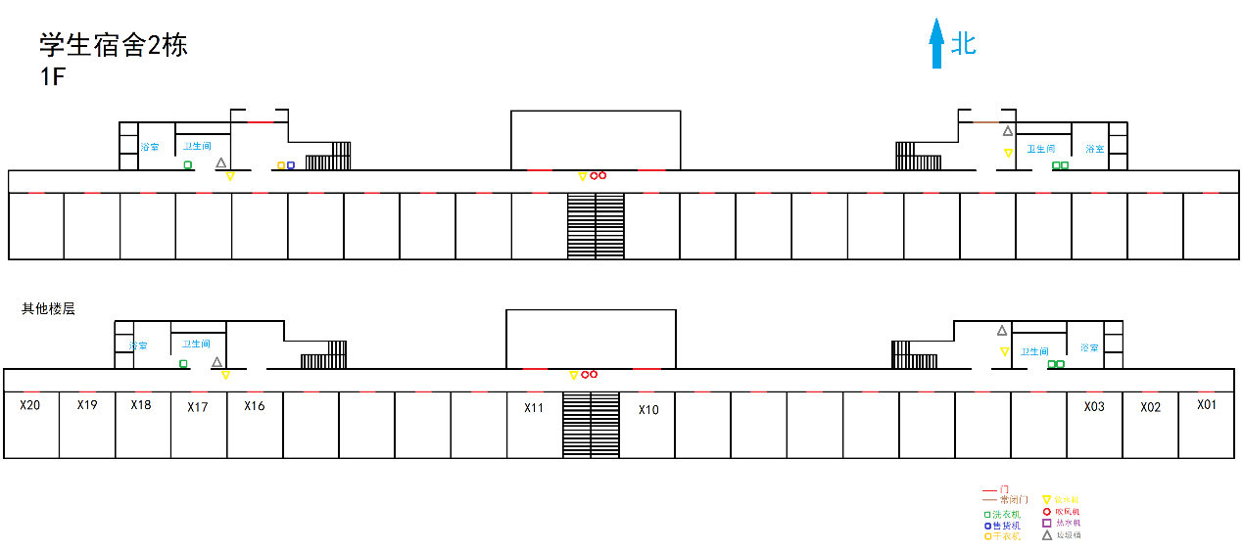

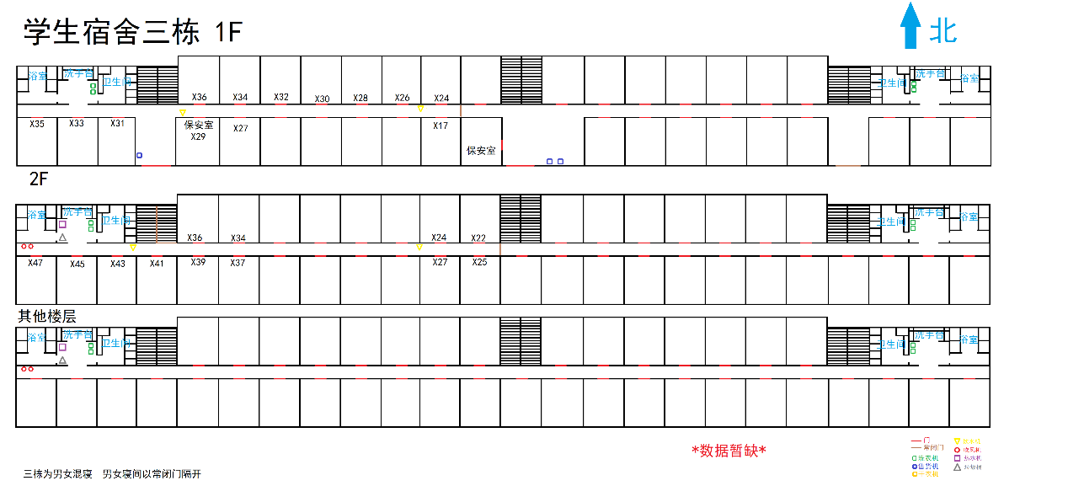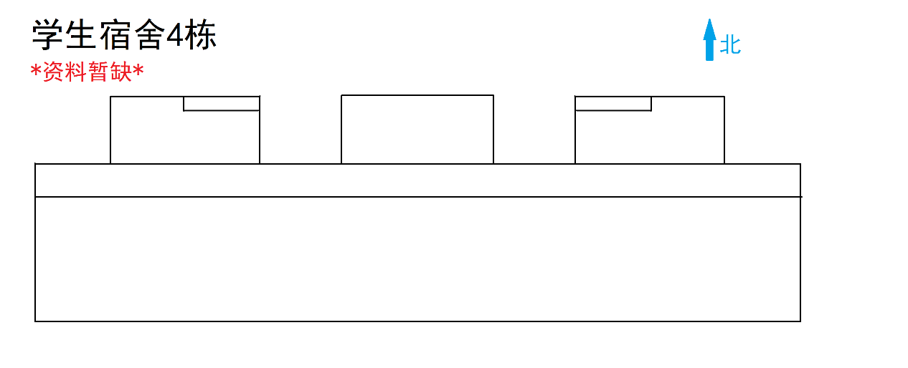

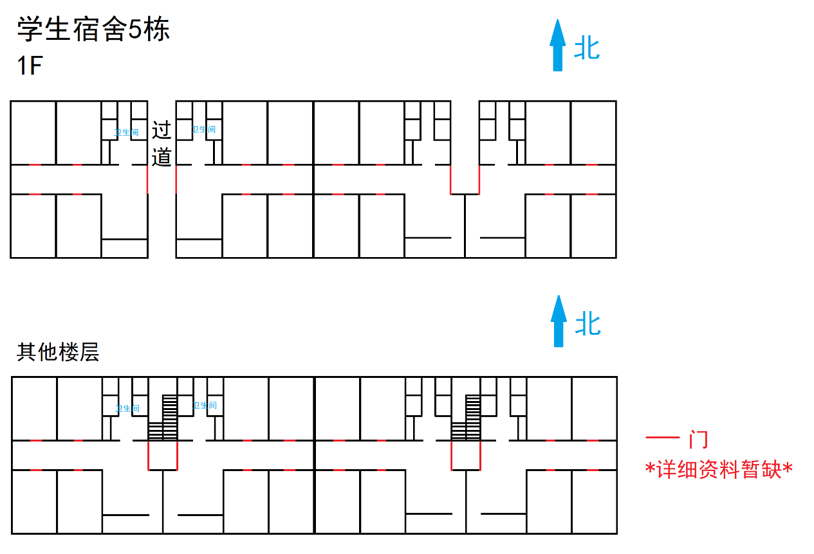

6-8栋的形式都为四间宿舍+阳台+卫生间组成套间的形式，因此宿舍位置也就影响不大了。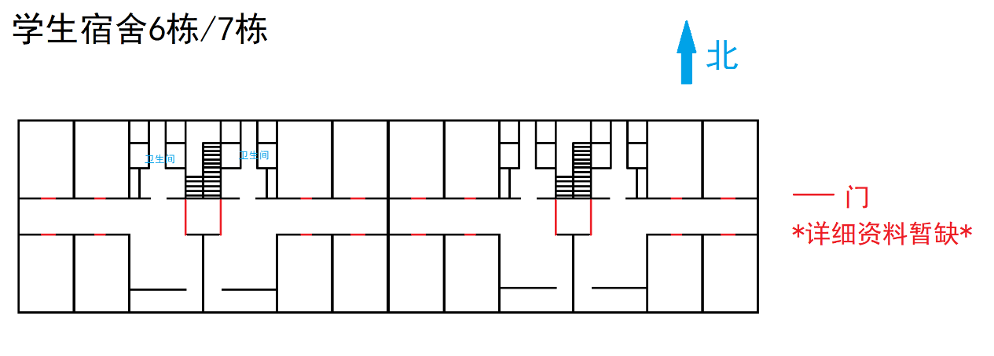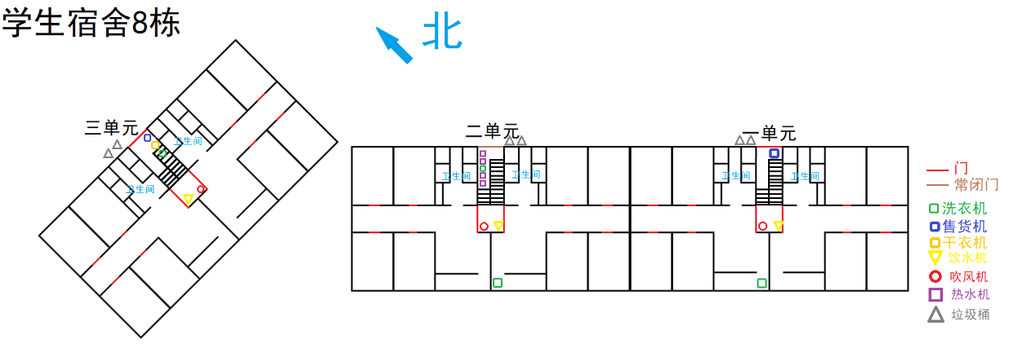

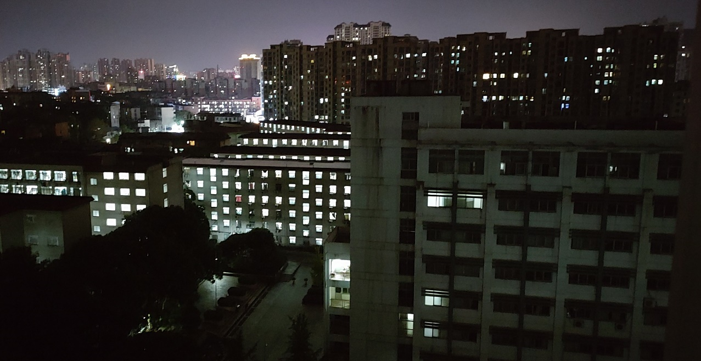

# 教学楼平面图

熟悉该图可以有效节省寻找教室的时间。

规律：对于一教，1-10教室在篮球场一侧，11-23在国防科技楼一侧

对于二教，10以上在食堂一侧，1-9在国防科技楼一侧。

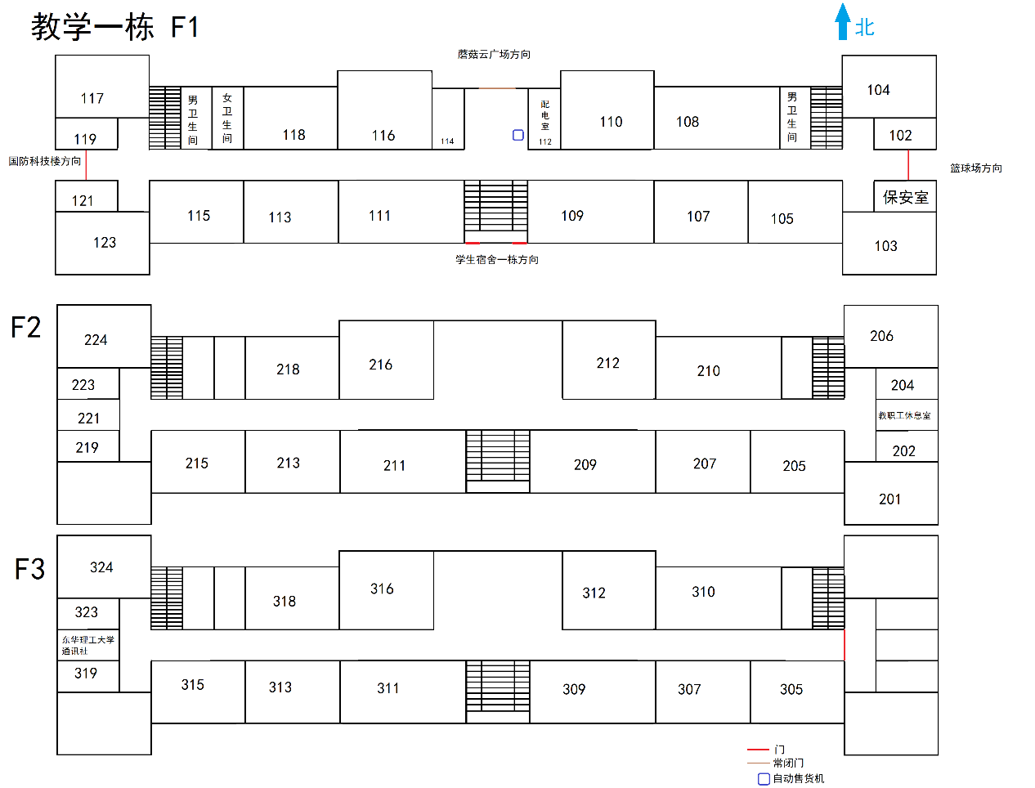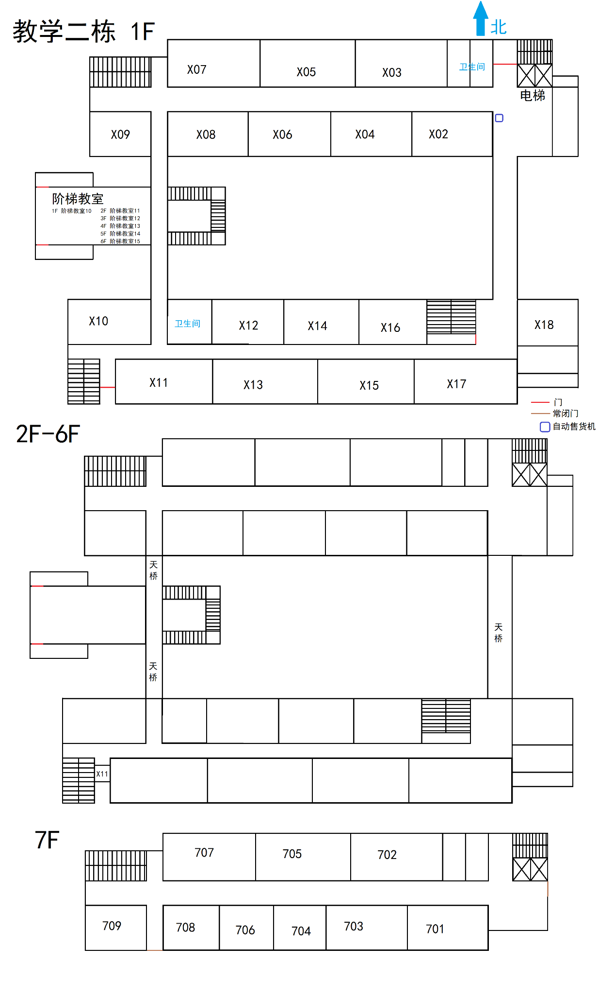二教实际上还有7-10层，与7楼类似，基本上都是实验室。

# 校区建筑导览

行政楼

建成于1960年，与教学一栋同为建校时就建成的建筑，苏联风格，非常有年代特色，至今仍然有观赏价值。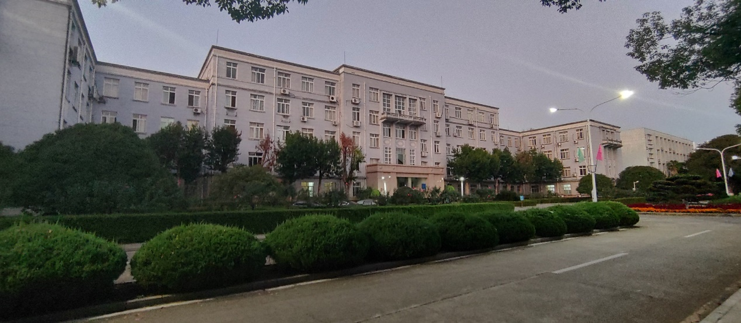

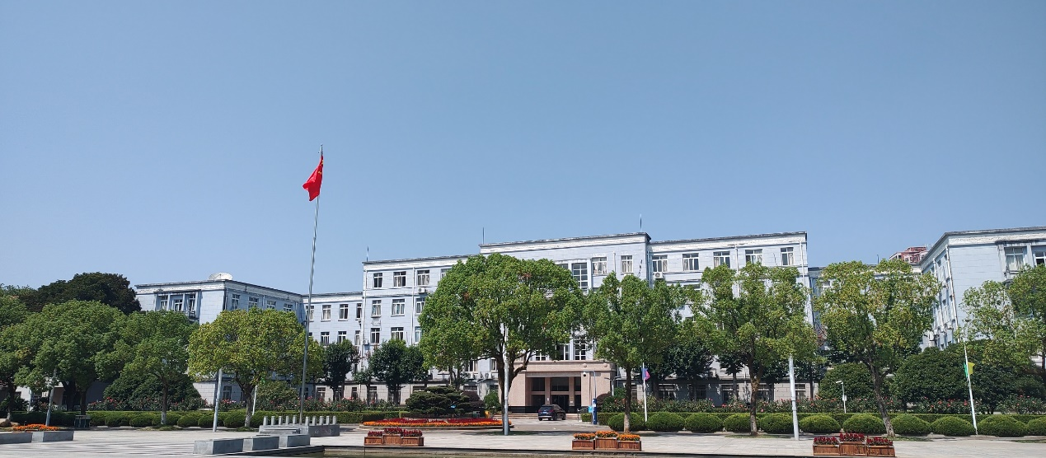

教学一栋

建成于1960年，与行政楼同为建校时就建成的建筑，苏联风格，非常有年代特色，至今仍然有观赏价值。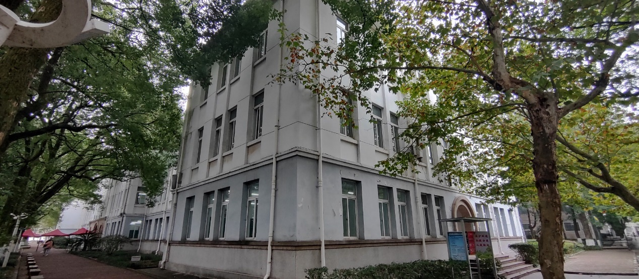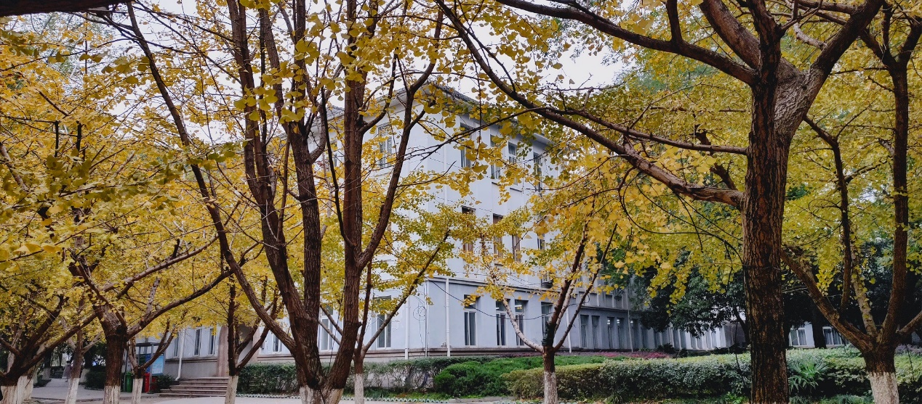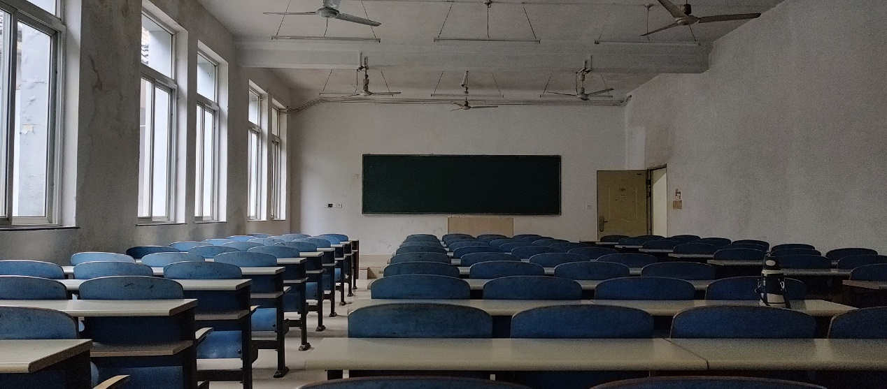

教学二栋

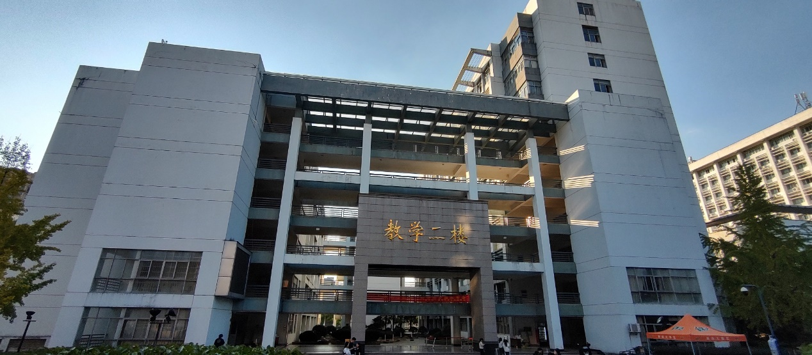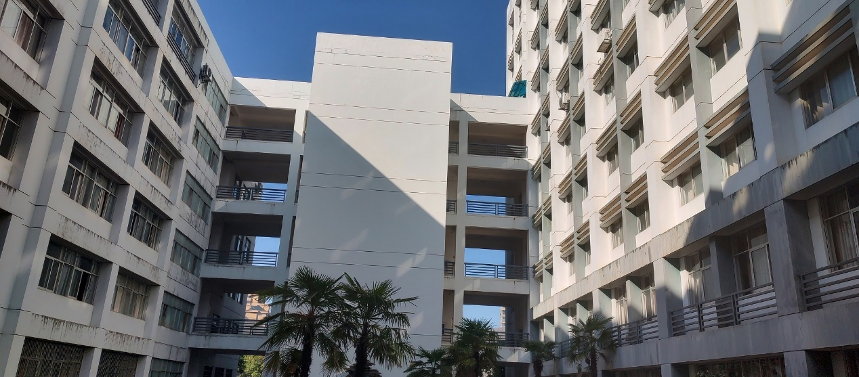

国防科技楼

实际上是多功能性建筑，是各学院的驻地，办公室和一些实验室在这里。

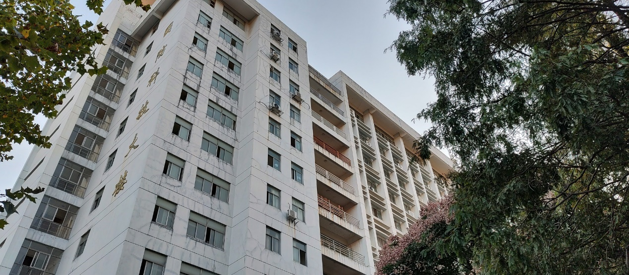

各楼层的具体说明：

1楼 ：土木材料实验室，勘察技术与工程专业实验室、毕业实习基地，地球物理方法实验室(重力、磁法实验室，电法实验室，地震、工程物探实验室-大学生科技创新实践基地)，物性测定实验室(测井试验室)，工程力学实验室，宝石加工室

2楼：赣东学院音乐与舞蹈系、东华理工大学艺术学院——琴房60间，器乐房2间，舞蹈房2间

3楼：东华理工大学师范学院——学生会办公室，学前儿童玩教具制作实验室，微格实验室(一)(二)(三)(四)，电钢琴实验室，蒙台梭利实验室，蒙诺幼儿科学探究乐园实训室，  
东华理工大学长江学院基础教学部试验中心  
抚州市物理学会

4楼：长江学院实验员办公室，基础教学部试验中心物理实验室(一)-(八)( 用三线摆法测定刚体转动惯量八，用单臂电桥测电阻七，静电场描绘六，示波器的使用五，迈克尔逊干涉仪四，光的等厚干涉三，液体表面张力系数的测定二，霍尔效应测磁场一)

5楼：正在改建为软件学院所用地，目前为空置

6楼：应用工程系——数字摄影测量实验室，学团办公室，书记办公室，系主任办公室，综合办公室教学督导办公室实验室主任，教师工作室，三间-测绘工程教研室，就业指导教研室，党员活动室，资料室

东华理工大学测绘工程学院——遥感与地理信息系统系，档案室

7楼：人文与艺术系——710办公:系主任、系就业秘书，综合办公室，资料储存室，工业设计教研室，学生党员活动室，英语教研室，705C:系档总支书记，系组织员，系教工党支部书记，临川文化研究中心-语言文字工作中心，劳动教育实践中学，法学教研室，教工党员活动室，日语教研室，网络与新媒体教研室，汉语国际教育教研室，学团办公室，学生活动室

8楼：网络与信息中心，信息化建设与管理办公室，综合办公室，副院长办公室，教学科研管理工作部，网络中心，卡务中心，江西省教育省域网抚州骨干节点(东华理工大学)，信息中心，抚州市公安局临川分局网安大队东华理工大学网安警务室

9楼：长江学院经济与管理系­——学团办公室，档案室，党政办公室，教工党员活动室，系主任活动室-会计教研室主任办公室，书记办公室-国贸教研室主任办公室，学生党员活动室，创新创业办公室，学团办公室-心灵氧吧，财管、市营教研室主任办公室-教研活动室，院长办公室，教学科研办公室，辅导员办公室，创新创业实验室  
长江学院基础教学部试验中心——计算机实验室，科学计算与系统设计实验室

10楼：东华理工大学化学生物与材料科学学院——普通生物学实验室，材料高温实验室(高温高压室)，材料制备合成实验室，材料物性测试实验室两间，材料显微结构分析实验室两间，综合办公室，材料加工实验室，博士实验室，生物化学实验室，生物综合技术实验室

11楼：软件学院——外教办公室，资料室，党员活动室，网络工程系，会议室，党政办公室，院长办公室，书记办公室，软件工程系(1)-(3)，副院长办公室，副书记办公室，教务办公室-学科建设办公室，辅导员办公室，学团办公室，学团活动室，学团资料室

12楼：东华理工大学化学生物与材料科学学院——主任办公室，会议室，化学分析室，生物系教师办公室，气相色谱室，ICP-AES室(搬)，原子光谱室，有机质谱研究室，学团办公室，稀有稀散室，分析天平室，化学分析室，高温室，有机合成室，质谱室二，样品/试剂库

很多实验室目前已经搬走，因此所列名称不一定准确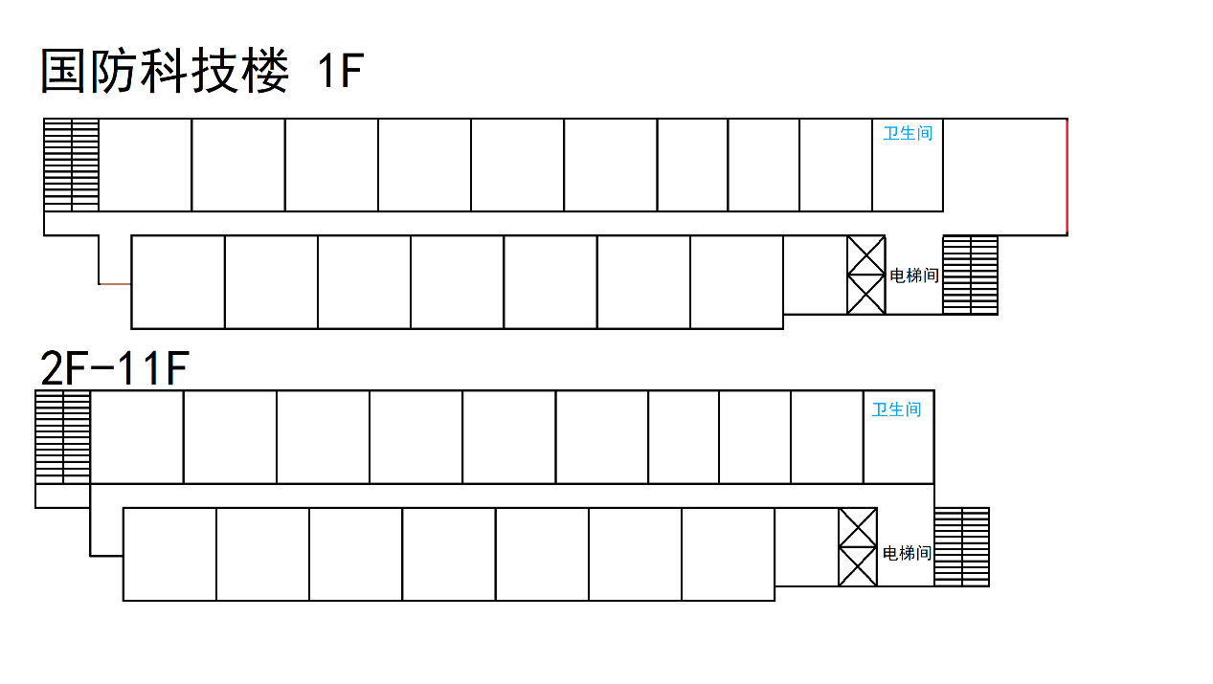

核工楼过去是核相关实验大楼，现在很多相关物品都已搬迁到了南昌，目前这里有两个有限公司驻扎，以及环境工程专业的实验室。

核工楼正门目前悬挂的标牌为：东华理工大学国家大学科技园，江西东华航空智能科技信息有限公司，江西抚州东华理工能源与环境研究院，东华理工大学长江学院创新创业孵化器，东华理工大学科技企业孵化器，江西大源工程咨询有限公司抚州分公司，江西东华航空智能科技信息有限公司-东华理工大学长江学院产学研合作基地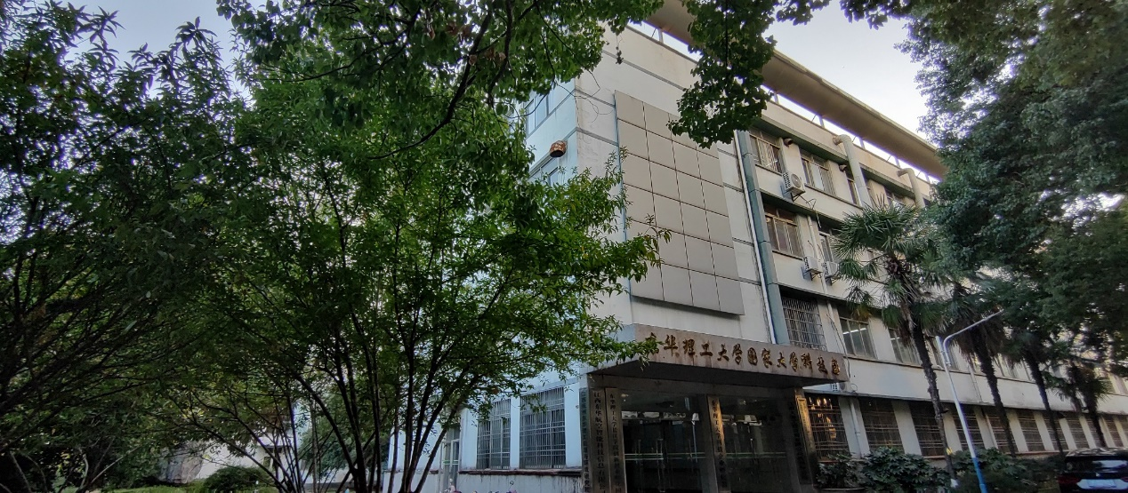

一楼:铀矿实验室，铀矿标本库，东华理工大学土木工程实验中心(工程力学实验室)，岩土工程实验室(一)-(三)，水泥检测室

二楼:水文与水资源工程实验中心(水文及水文地质学实验室)，给排水实验中心(水力学实验室管道工程实验室)，华东地质学院岩土工程研究所，样品处理室，原子吸收室，土木工程实验中心(结构设计实验室)，环境工程实验中心(环境监测实验室x2)，元素检测室

三楼：东华航空，技术部，资料部，土木与环境工程院长办公室，演示厅，给水排水教研室，财务室，水文地质实验中心(水文及水文地球化学实验室x2 水质分析实验室)土木工程系综合办公室，理化实验室

四楼:大气污染控制实验室，天平室，环境工程教研室，放射性水文地质学实验室

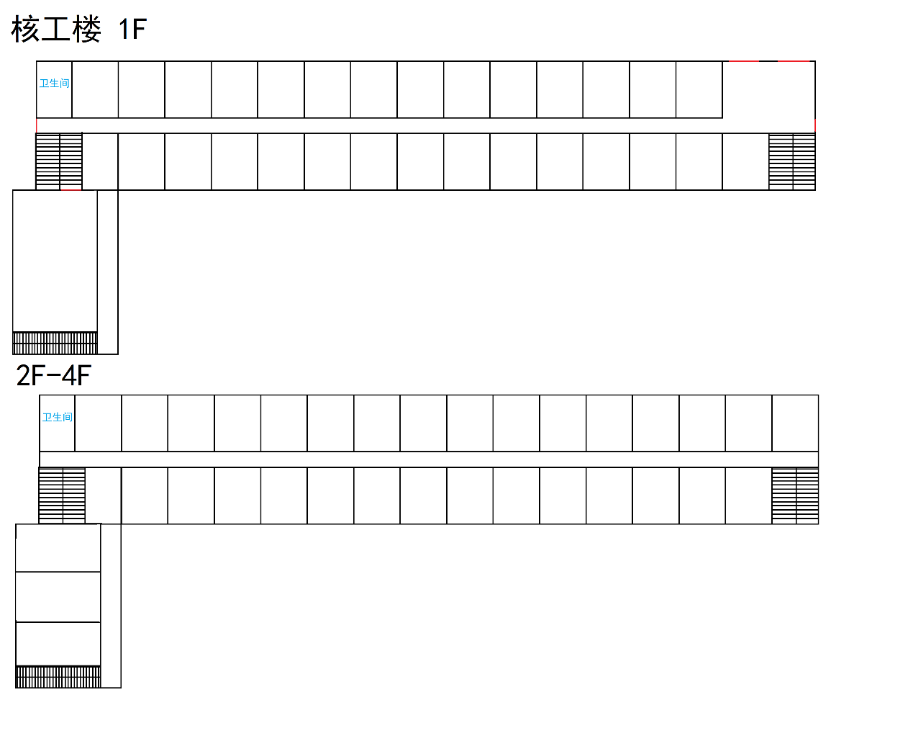

震旦楼|寒武楼

虽然名字上是两座建筑,，但实际上是连体的。

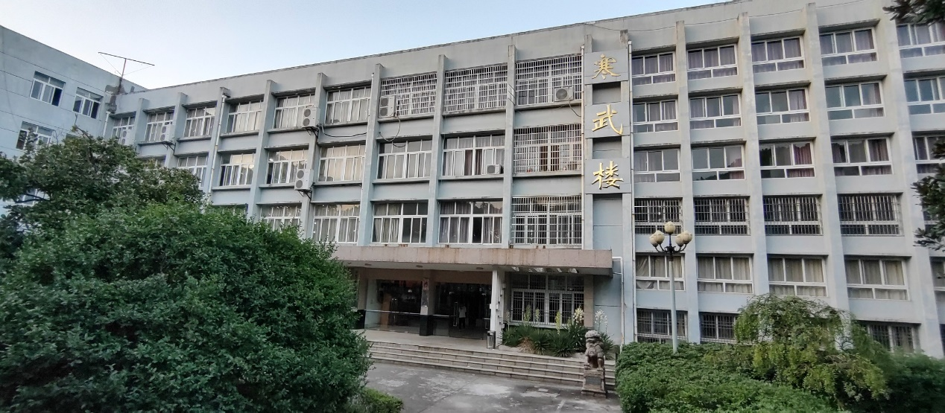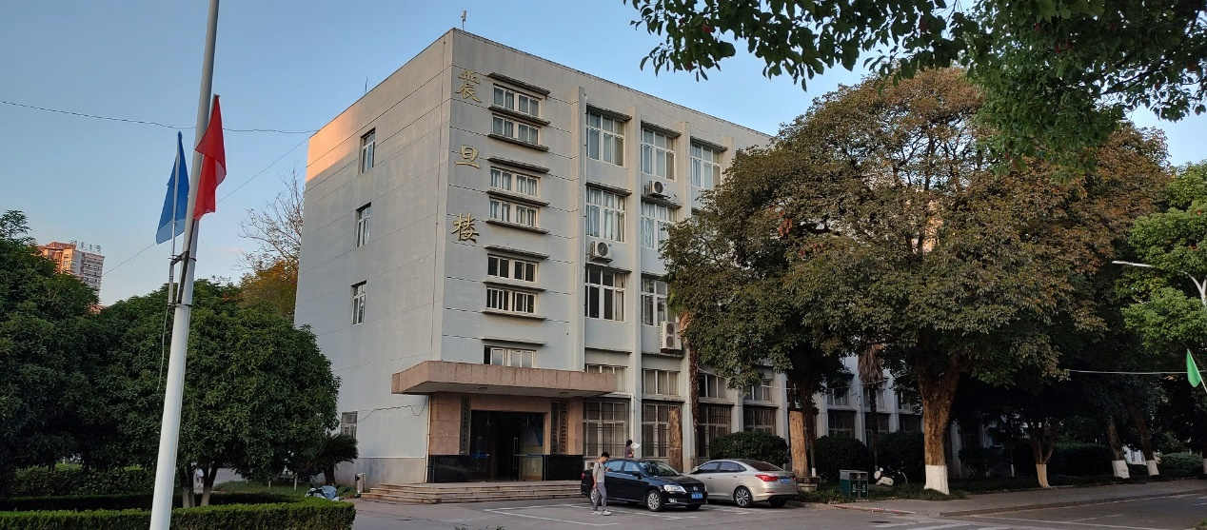

震旦楼:人文与艺术系教学实验中心，东华理工大学地质调查研究院，国防科学技术学院核资源工程系

一楼：地质调查研究院，标本室x2，矿产资源评价室

二楼：党员活动室，地质调查研究院复印室，资源勘察工程教研室

三楼：人文与艺术系——服装制版室二间，云终端语音室，服装设计工作室，多功能报告厅

四楼：服装工艺室x3，展厅，英语图书借阅室，库房，值班室

寒武楼：长江学院经管系综合实验室，长江学院计算机实训中心，档案馆

实际上是长江学院和赣东学院的机房

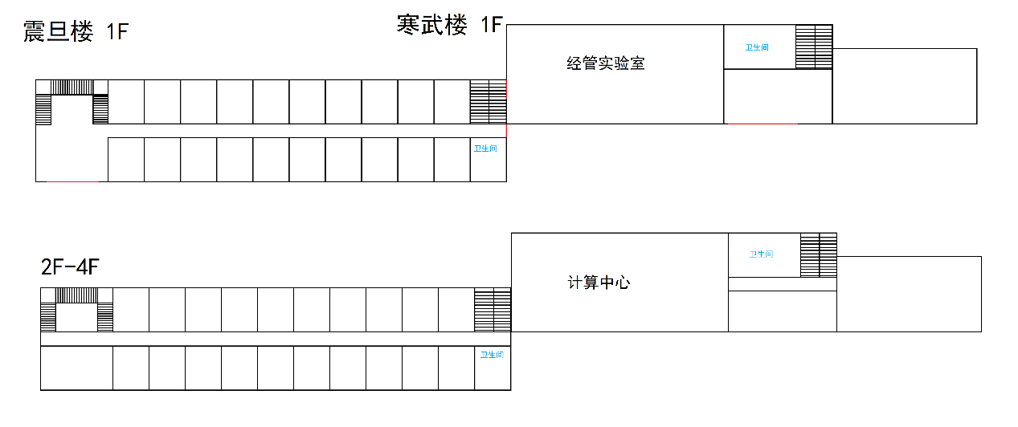

学生食堂/美食城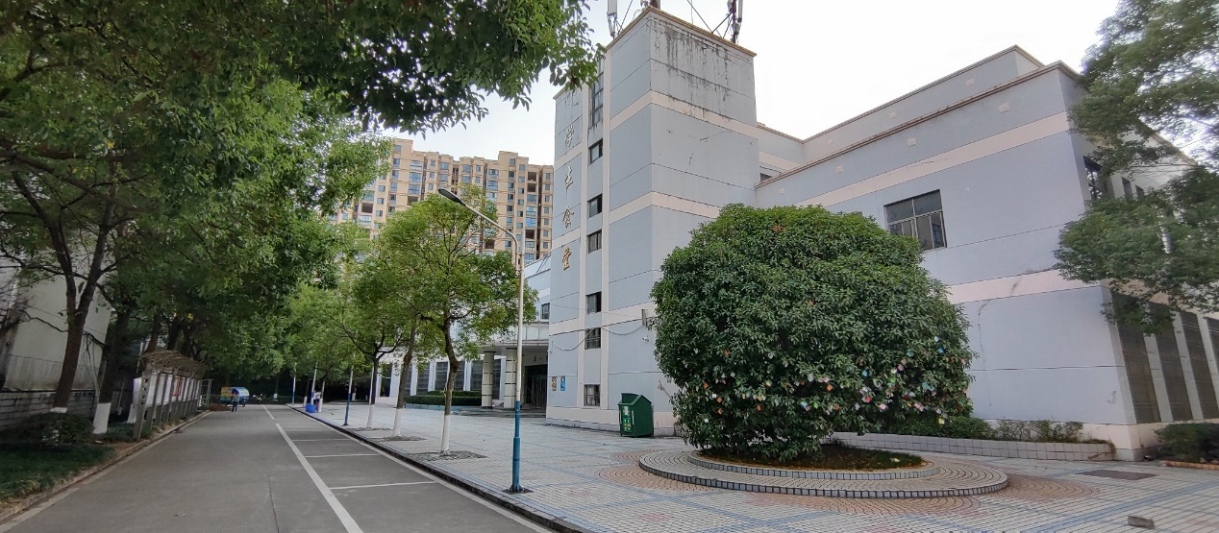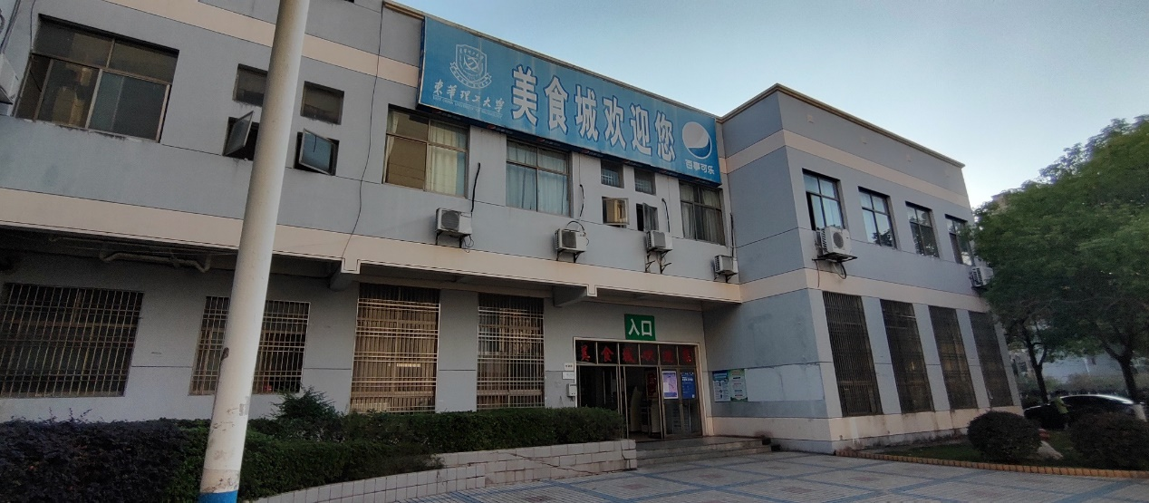

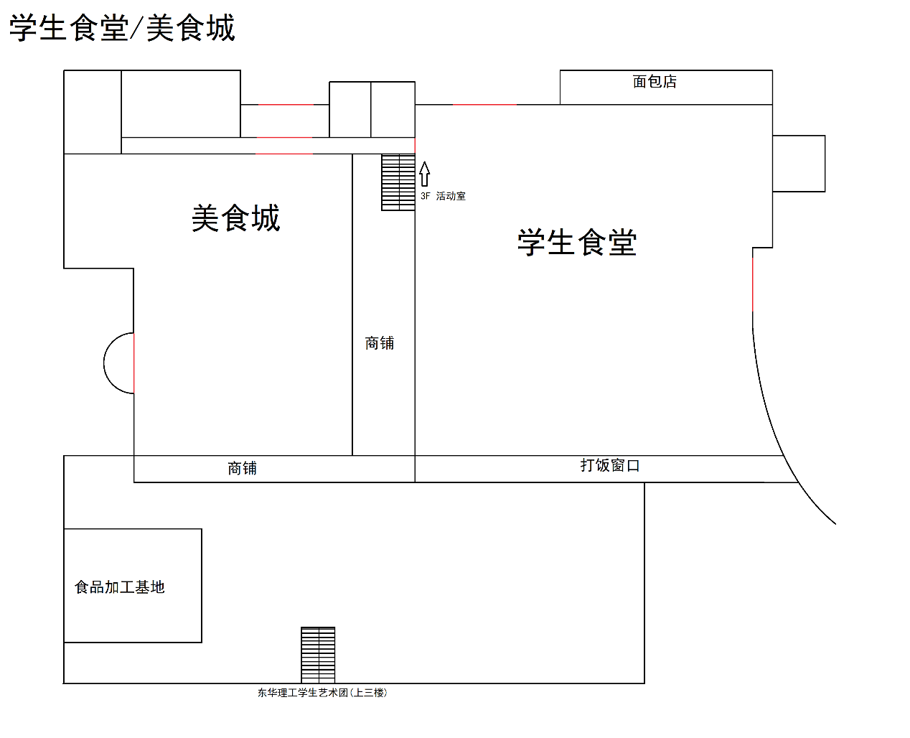

东华苑食堂

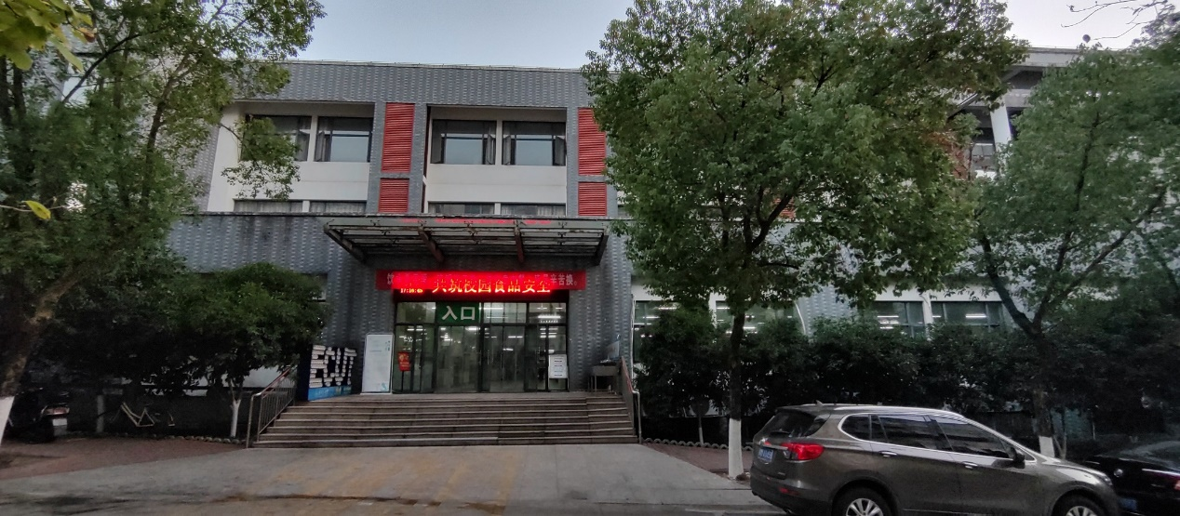

图书馆

除了藏书和实验室以外，图书馆一楼还是地质博物馆，值得参观。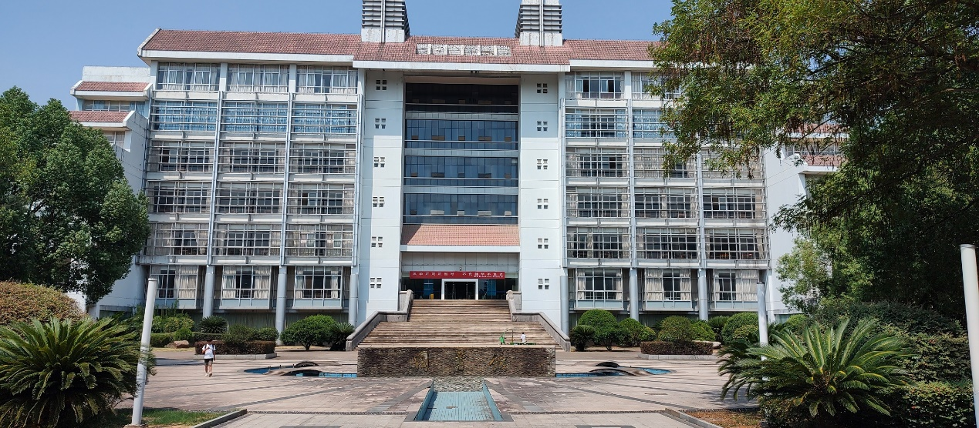

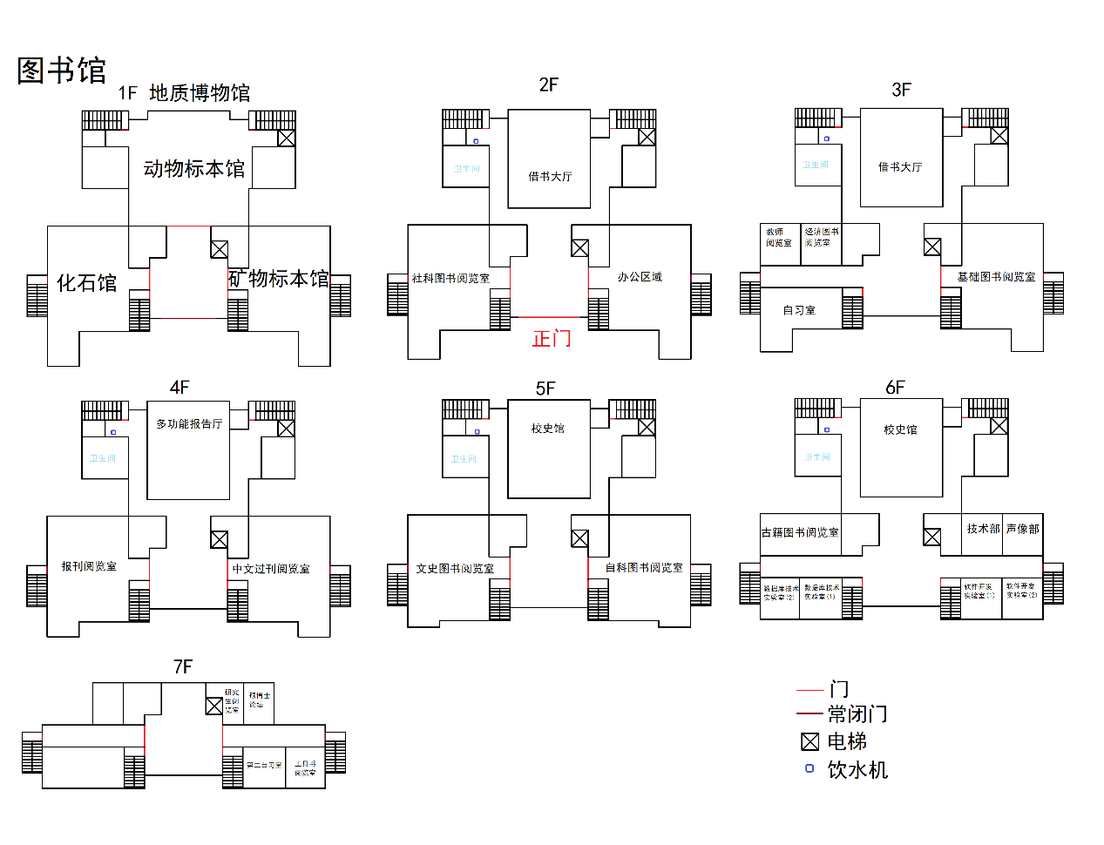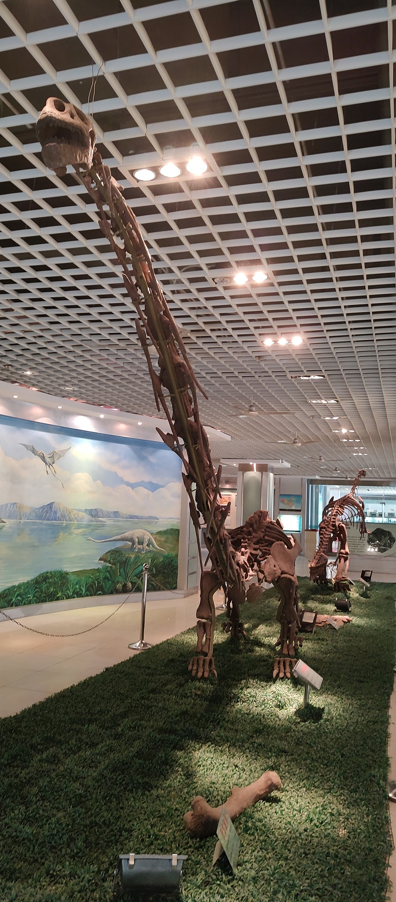

体育馆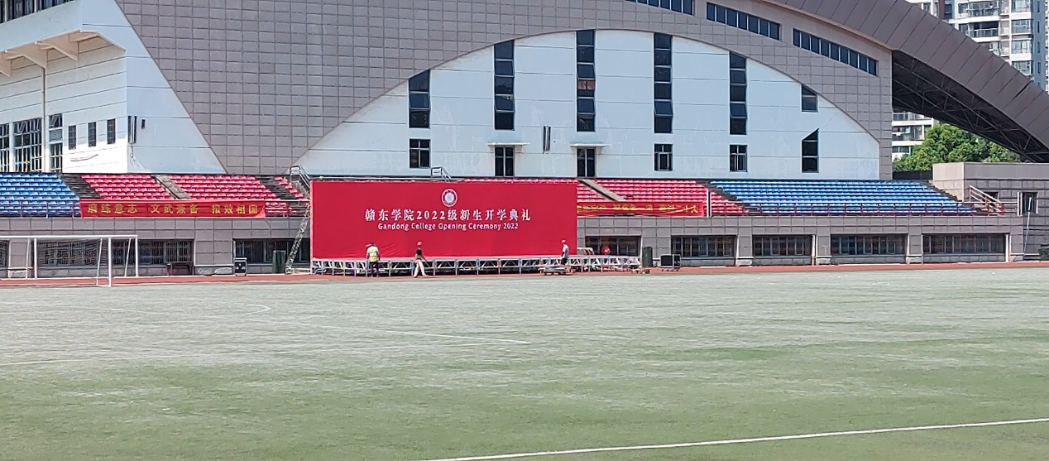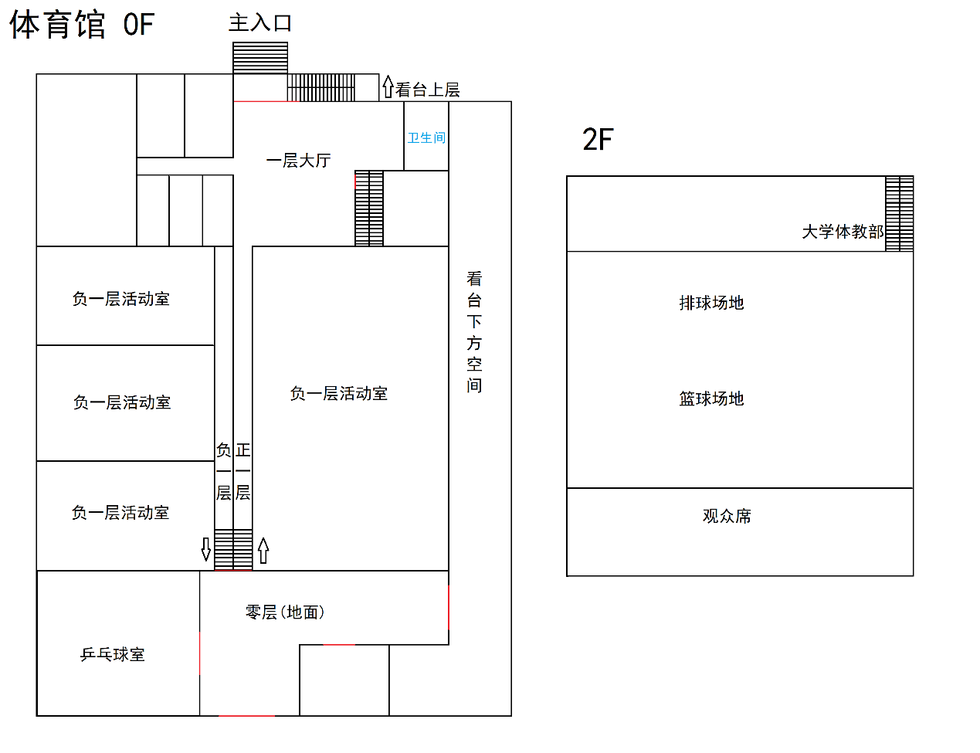

学工楼

（门口挂牌）勘察设计院 华宏科技开发中心 产学研基地 东华理工大学心理健康教育中心-心理咨询中心 学生工作处 学生工作部 团委江西东华科技园有限责任公司 后勤保障处

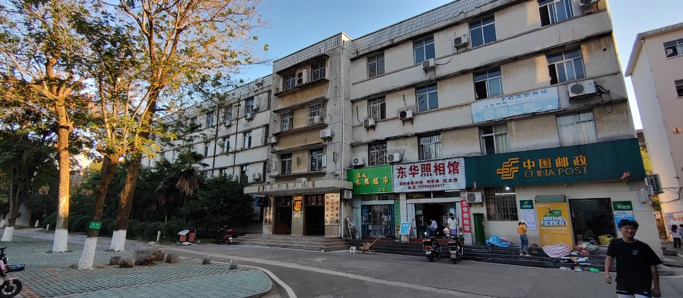

一楼:空调事务受理处  心理咨询中心（阅读室 测量接待室 资料室 音乐放松室 沙盘室 咨询一/二/三室 情绪宣泄室 ）学生宿舍自律委员会 长江学院学生会-综合事务部 书芳斋 学生会物资管理处 国旗护卫队

二楼：党员活动室 团干中心办公室 长江学院团委 校风校纪督察委-学生党员督察办公室 综合办公室 学生教育办公室 学生管理办公室 学生宿舍管理办公室 学生资助管理中心 学生档案室

三楼：后勤保障处 党政办公室 党员活动室 校大学生记者团值班点 抚州校区学生会 长江学院学生会 学生社团管理中心办公室 长江学院大学生记者团办公室 团干中心活动模拟室 长江学院大学生艺术团办公室

四楼：广播室 勘察设计院 华宏科技开发中心 产学研基地 华盛工程咨询评价有限公司

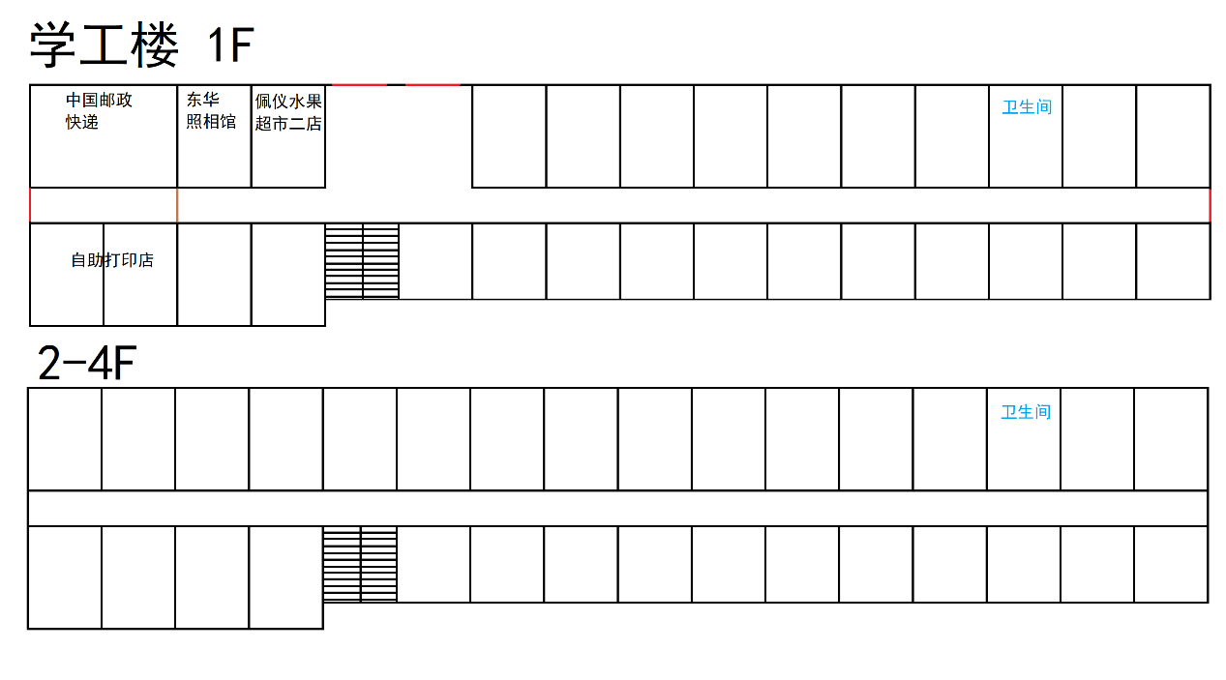

信工楼：信工系，机电系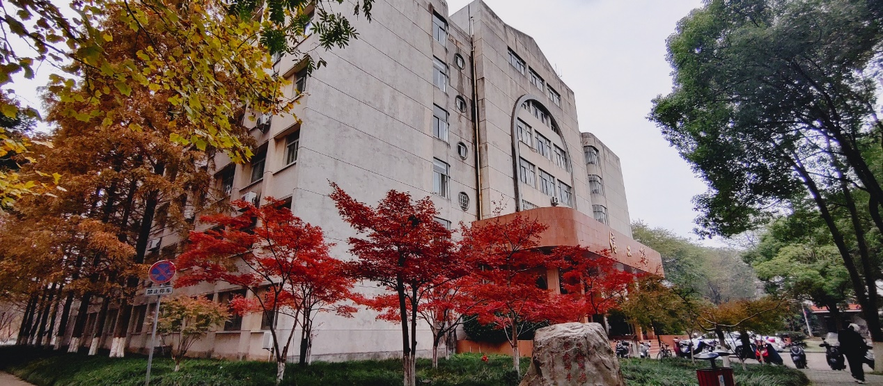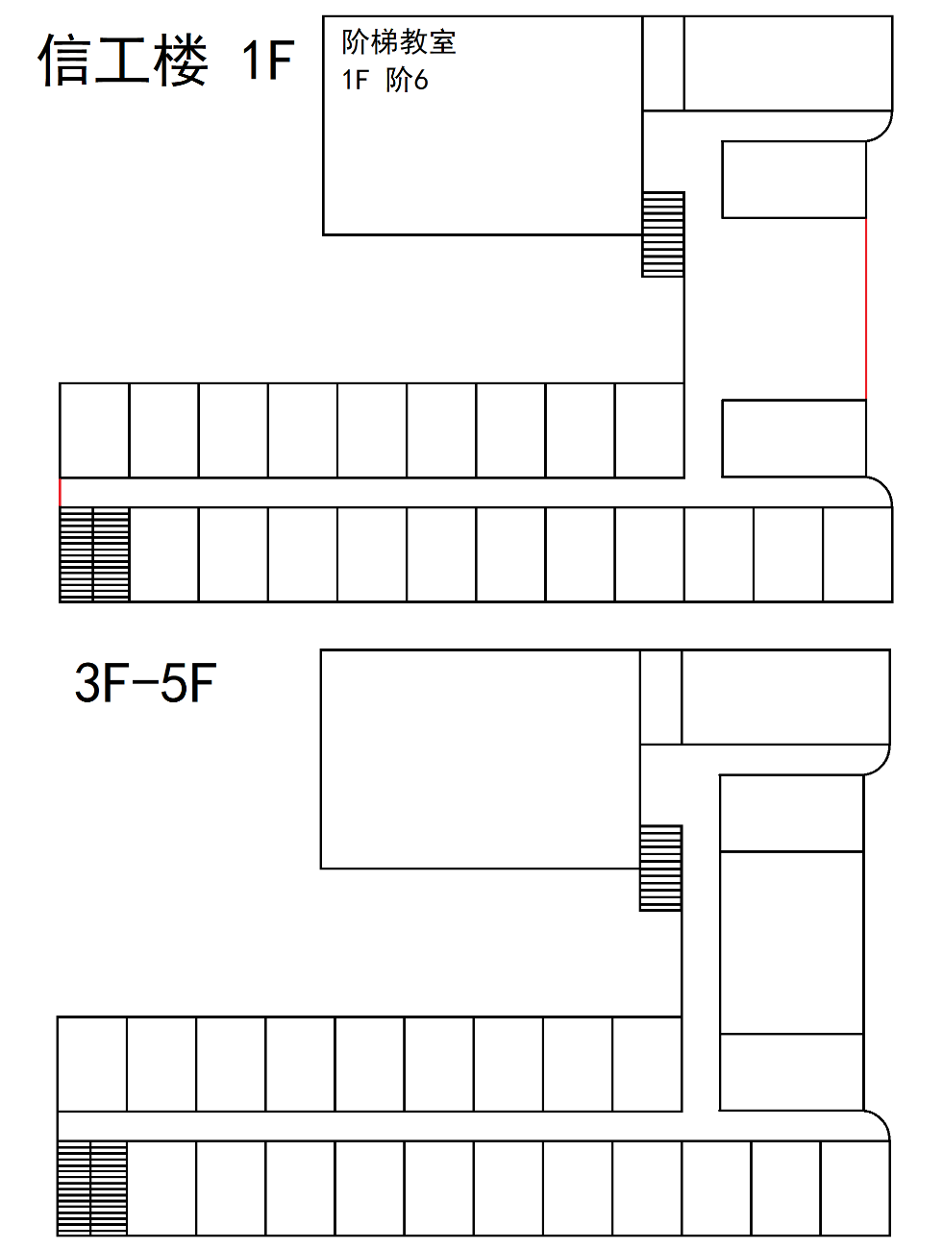

太古楼：东华理工大学长江学院工程训练中心、机械与电子工程系机械工程试验教学中心

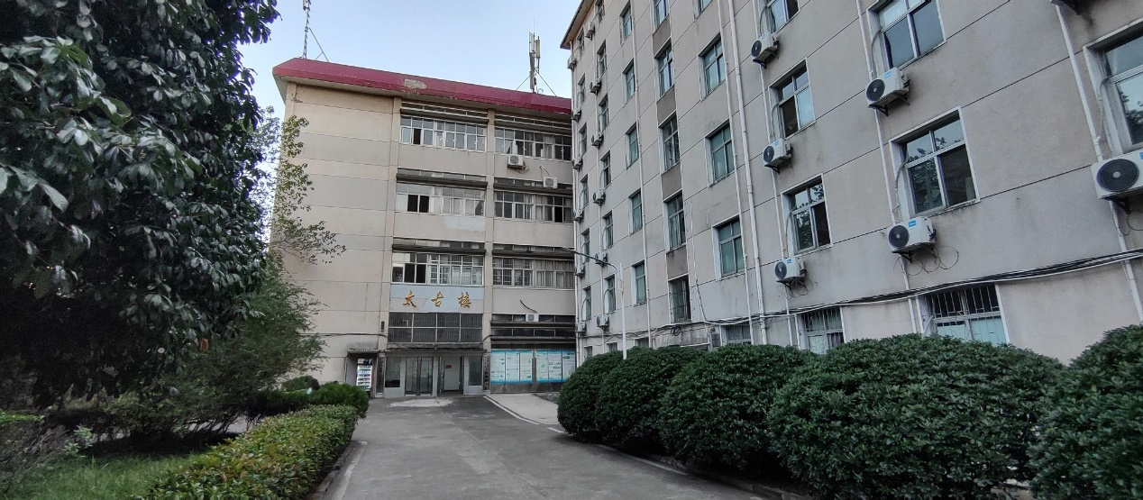

大学生科技园创业孵化器：东华理工大学科技园，东华理工大学科技企业孵化器，创业咖啡

这里曾经是教职工宿舍，后来弃用了。目前已被认定为危房。创业咖啡已搬迁至东华苑食堂附近。

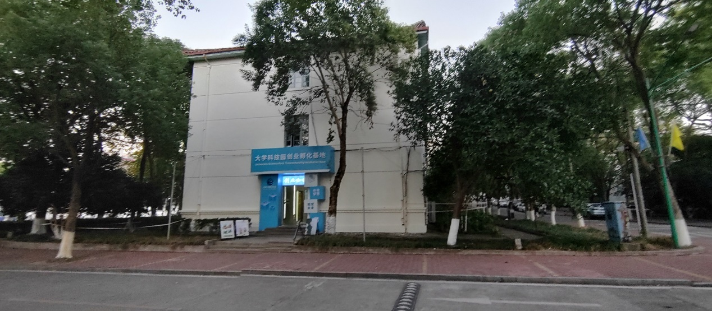

# 抚州-临川区导览

(2022)出于疫情防控的缘由，学生一般被限制在临川区范围内活动。

临川区内大商业区很多，其中万象新城离学校最近，所以本校学生最常去的地方也是这里。但是这里街道环境一般。除此之外，还有万达广场、硕果丰城等大型商业综合体，这里环境更好一些，但消费也更高。

临川区内有很多免费的公园和景区，这里列举一些。排名不分先后：

文昌里历史文化街区

4A景点，免费，为临川市区周围最大的旅游综合体，面积大，景点多，配套设施齐全，历史悠久。目前北部尚未完全建成(2022下半年)，但建成部分也足够作为一个良好的景区。景区内的圣约瑟教堂是国内第三大哥特式建筑，仅特定时期开放。景区内也有佛教及道观。

骑行3.2km。

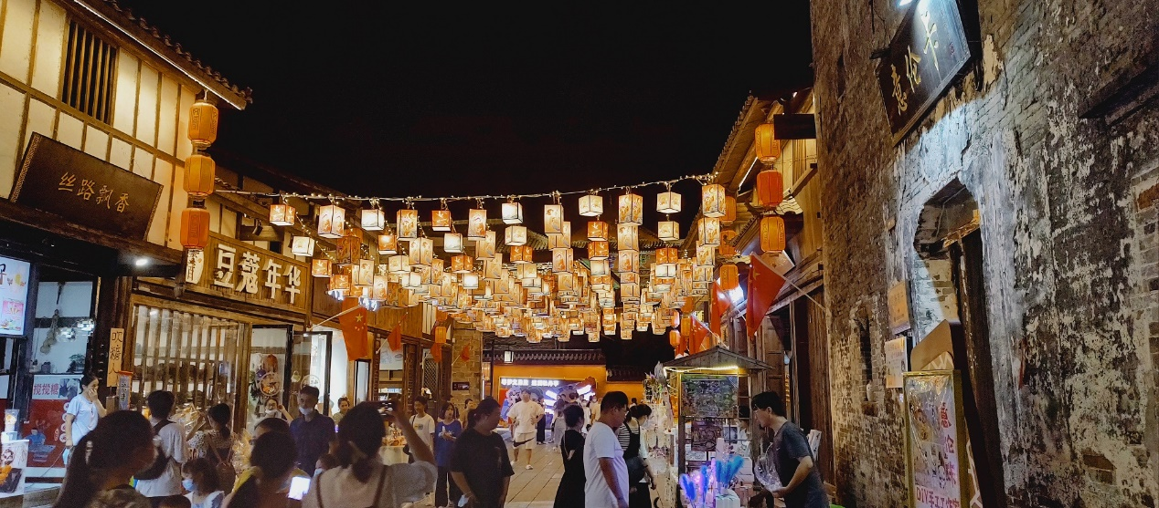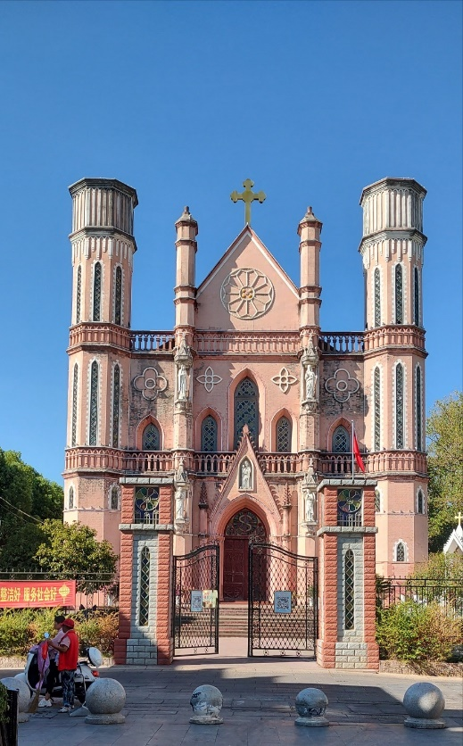

梦园景区

临川区所建的公园，免费，就在学校附近。骑车2.2km。

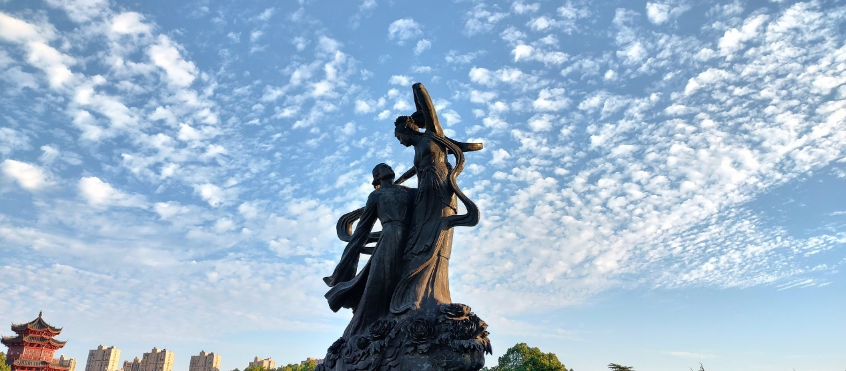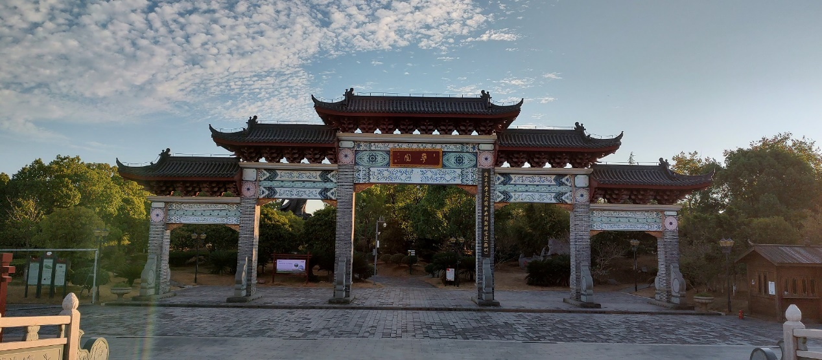

拟岘台景区

始建于北宋，曾巩、王安石、陆游等都曾在此作诗。现建筑为第七次重新修复

骑行3.5km，汝水森林公园也在边上

另外有一种门口的共享电动车在这里没有停车点，需要注意

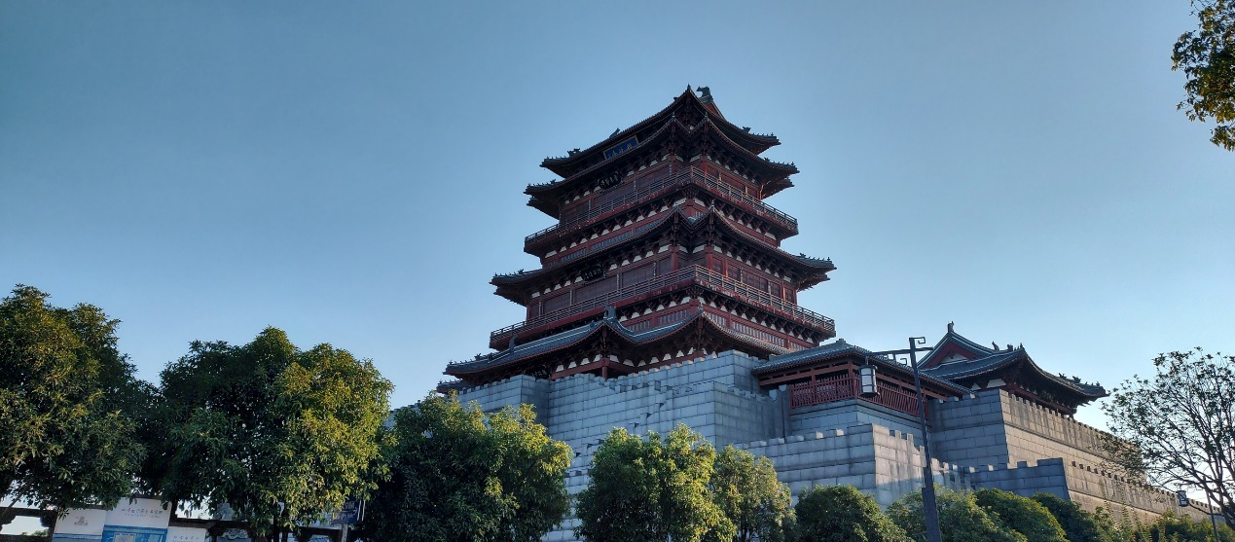

汝水森林公园

免费景点，骑行4km。

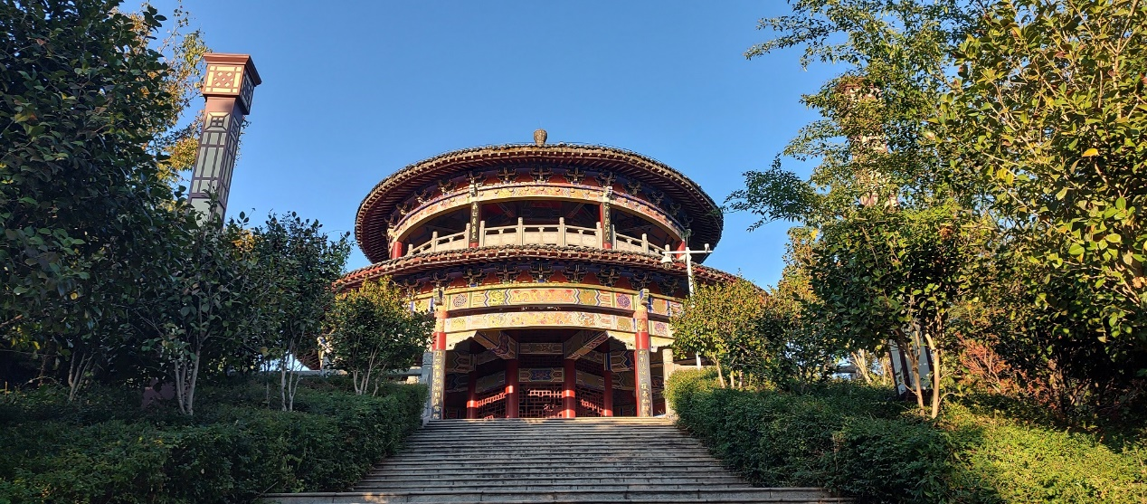

抚州市名人雕塑园

4A景区，免费，骑行4.9km。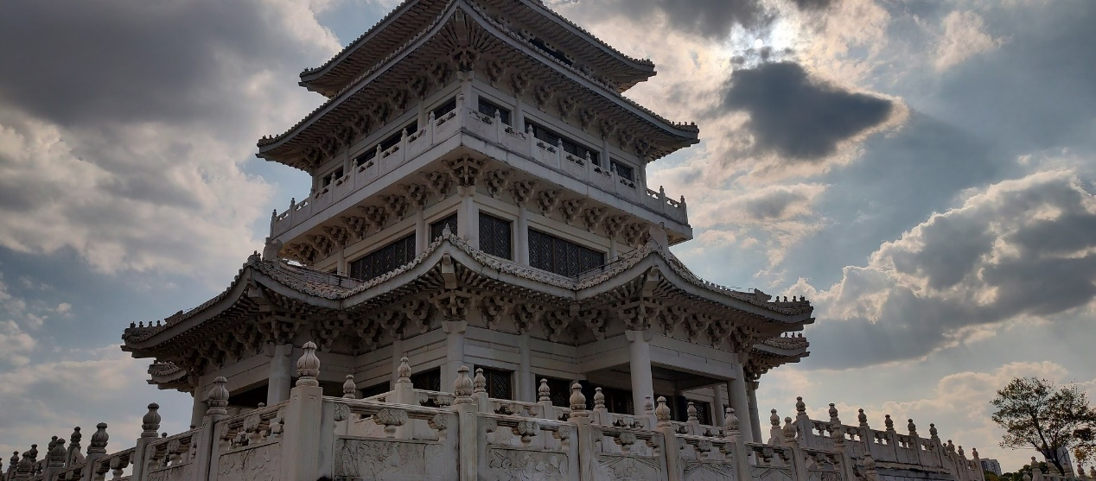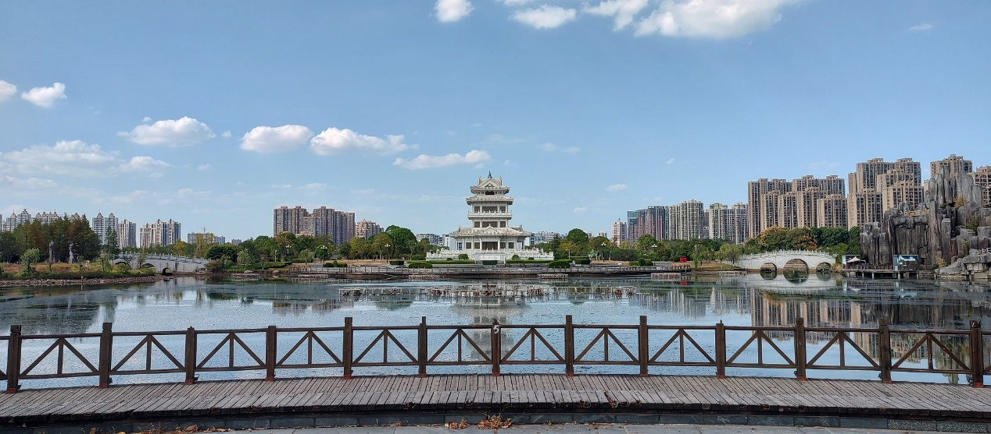

三翁花园

收费景区。建议在花多的季节去。骑行6.2km。

三江湿地公园

抚河、凤岗河(学校的西湖也属于这片水系)、宜黄河三条水系的交汇点。属于抚河流域生态治理与保护工程，开发成了公园。面积很大。骑车3.5km。

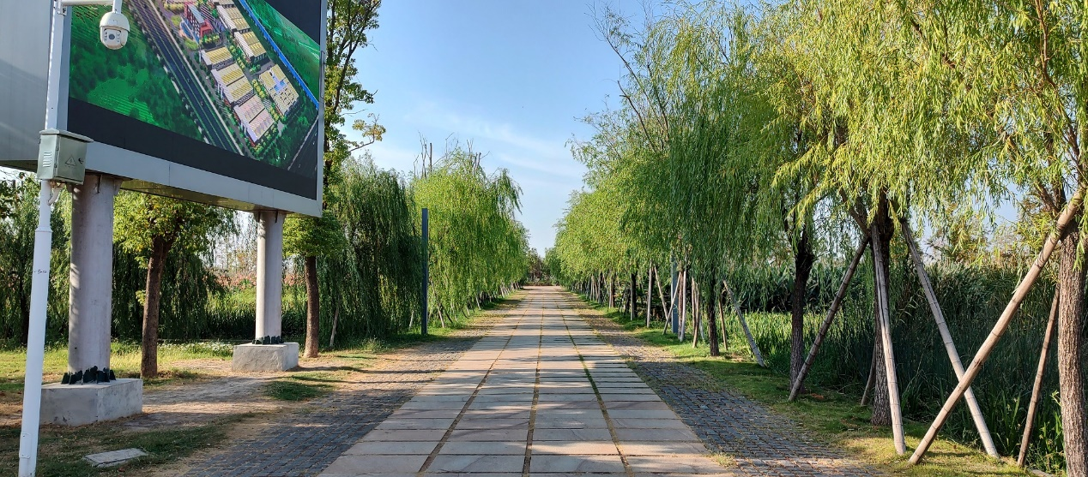

临川区还有灵谷峰景区、仙盖山景区等，但是比较远，需要驾车前往。

本指南为开源项目，欢迎任何人自由修改、转发。

原则上来说，修改者只需为自己所修改的部分负责，所以请保留好自己最初获得的未修改过的副本

在对内容进行完修改后，请在此留下联系方式

QQ 2386793740(勘误、讨论)